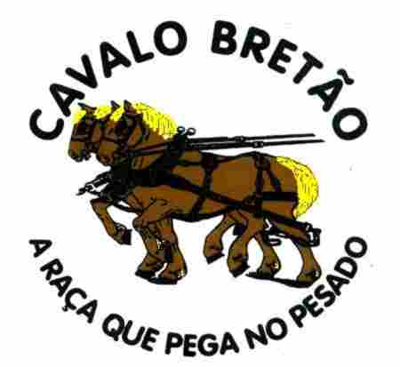
XVII EXPOSIÇÃO NACIONAL DO CAVALO BRETÃO

GINCANA NA SELA
Prova aberta para as raças Bretã, Percheron, Clydesdale, Friesian,
Gypsy Cob e seus mestiços.

09 de Abril de 2017
Rec Exposições Dr Ney Braga – Londrina - PR

FICHA DE INSCRIÇÃO

Proprietário do animal:______________________________________________
Endereço:_________________________________________________________
Tel.:_____________Cidade:___________________UF____CEP:_____________
Fazenda:_________________________Cidade:_____________________UF:___
E-mail: __________________________________Celular __________________
NOME DO CAVALEIRO (A) | IDADE | NOME DO ANIMAL | REG N°/ RAÇA | IDADE

- APÓS DEVIDAMENTE PREENCHIDA E ASSINADA, ENVIAR ESTA FICHA PARA O e-mail: susana@cavalo-bretao.com.br - ATÉ O DIA 05/04/2017, juntamente com o comprovante do depósito no valor total das inscrições e báias, na conta:

ABCCBretão - BANCO ITAÚ – AG 0014 – c/c 46499-4 CNPJ 78.926.409/0001-20

TAXA DE INSCRIÇÃO POR PASSAGEM: R$ 150,00
TAXA POR BÁIA – R$ 200,00 (se já tiver inscrição em outra modalidade, não será cobrado)

Obs: Os expositores da Raça Bretã deverão ser associados à ABCCB e estarem com suas contas em dia e os do Percheron deverão ser associados ao Herd Book Collares-ANC ou a Associação Brasileira do Percheron e estarem em dia com estas.

Data___/____/_______. ______________________________________
Assinatura Expositor

